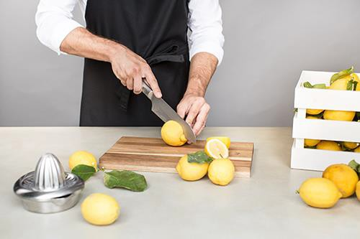

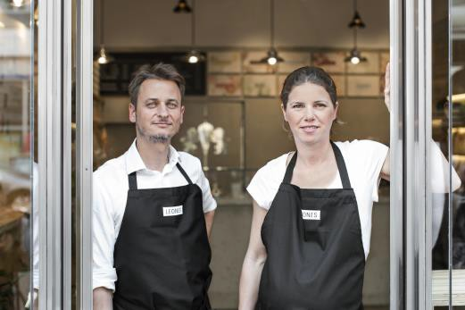

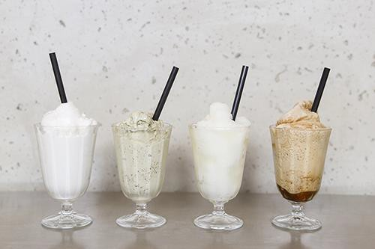


Leones Gelato
Lange Gasse 78, 1080 Wien
Praterstraße 16, 1020 Wien
Freisingergasse 1, 1010 Wien www.leones.at
Pressekontakt
Lisa Leone
T +43 676 913 93 04, lisa@leones.at

Leones Gelato expandiert
Erster Slow Food-Eissalon eröffnet neuen Standort im ersten Bezirk

Wien, 21. Februar 2019 - Der Slow Food Eissalon Leones Gelato ist auf Expansionskurs und eröffnet Anfang April 2019 einen neuen Standort in der Wiener Innenstadt. Der Eissalon verarbeitet nur frische, natürliche und überwiegend regionale Zutaten und ist seit 2017 biozertifiziert. Das Eis wird nach traditioneller italienischer Eismacherkunst täglich frisch hergestellt und in den 1. Bezirk geliefert.

Leones Gelato ums Eck vom Stephansplatz.
Vier Jahre nach der Eröffnung des ersten Leones Gelato Eissalons im 8. Bezirk zieht das nachhaltige italienische Eis auch in die Innere Stadt. Nachdem das Konzept an den beiden etablierten Standorten in der Lange Gasse im 8. Bezirk und in der Praterstrasse im 2. Bezirk so gut angenommen wurde, hielt das Geschäftsführer-Duo Lisa und Giorgio Leone schon seit einiger Zeit Ausschau nach einem weiteren Geschäftslokal. “Einige unserer Kunden fahren für unser Pistazien- oder Schokoladeneis quer durch Wien. Immer wieder wurden wir darauf angesprochen, ob wir unser Eis nicht an einem noch zentraleren Standort anbieten können“, erläutert Lisa Leone den Entschluss, weiter zu expandieren und einen dritten Standort zu eröffnen. „Die direkte Nähe zum Stephansplatz und das schöne Lokal haben dann perfekt zu unserer Idee gepasst“, ergänzt Giorgio.

Slow Food Gelato und sizilianische Granita.
Leones Gelato setzt auf ein nachhaltiges Konzept: traditionelles italienisches Eis aus frischen und überwiegend regionalen Zutaten. Die Kunden schätzen die kompromisslose Qualität und Liebe zur handwerklichen Herstellung nach Slow Food Prinzipien. Seit 2017 ist der Eissalon biozertifiziert - neben Zucker und Milchprodukten aus Österreich, sind auch viele der Nüsse und Früchte aus biologischer Landwirtschaft. Auch das Eis für den dritten Shop wird in der bisherigen Eismanufaktur im hinteren Bereich des Eissalons in der Lange Gasse nach der traditionellen italienischen Kunst des Eismachens von Hand gefertigt – ganz ohne künstliche Aromen. Das Eis wird jeden Tag frisch geliefert und bei Leones Gelato anders gelagert als in herkömmlichen Eissalons. „Die Aufbewahrung in geschlossenen Behältern - den traditionellen Pozzetti
- garantiert die perfekte Qualität unseres Gelatos, denn es ist geschützt vor Licht und Luft. Das werden wir natürlich auch im neuen Shop weiterführen“, sagt Giorgio, der bei Leones Gelato für die Produktion des Eises zuständig ist. Im neuen Eissalon wird neben Gelato auch Granita, eine erfrischende Eisspezialität aus Sizilien in unterschiedlichen Geschmacksrichtungen, angeboten. Die Konsistenz ist sorbetähnlich: statt Milch und Schlagobers kommt neben der Hauptzutat, die den Geschmack bringt, nur Wasser dazu. Sie ist somit milchfrei, vegan und leichter als Eis.

Shopdesign von Architekten Most Likely.
Das Interior Design des neuen Shops wurde - wie das in der Lange Gasse - ebenfalls vom Architekten Mark Neuner von Most Likely gestaltet. „Wir führen das puristische Design mit rohem Beton und naturbelassenem Holz weiter, auch wenn der neue Shop deutlich kleiner ist als unser Eissalon im 8. Bezirk“, erzählt Lisa. „Es passt perfekt zu unseren Markenwerten Natürlichkeit, Purismus und Hochwertigkeit.“

Über Leones Gelato.
Lisa und Giorgio Leone eröffneten im Jahr 2015 ihren ersten Eissalon Leones Gelato in der Lange Gasse 78 im 8. Bezirk in Wien. Leones Gelato setzt auf hochwertige, regionale Zutaten, vorwiegend in Bio-Qualität und auf Genuss ohne Kompromisse. Das Eis wird täglich frisch hergestellt – immer 14 Sorten, die je nach Saison und Verfügbarkeit der Zutaten wechseln. Das Sortiment umfasst sowohl beliebte Eis- Klassiker, wie Vanille oder Pistazie, als auch Sorbets und veganes Eis. Seit 2016 gibt es Leones Gelato auch in der Praterstraße 16 im 2. Bezirk und im Handel bei Julius Meinl am Graben. Mit dem Gelato-Catering Angebot kommt das biozertifizierte Eis auch zu Hochzeiten und Veranstaltungen in Wien und Umgebung.

